Школьный буллинг - что это?
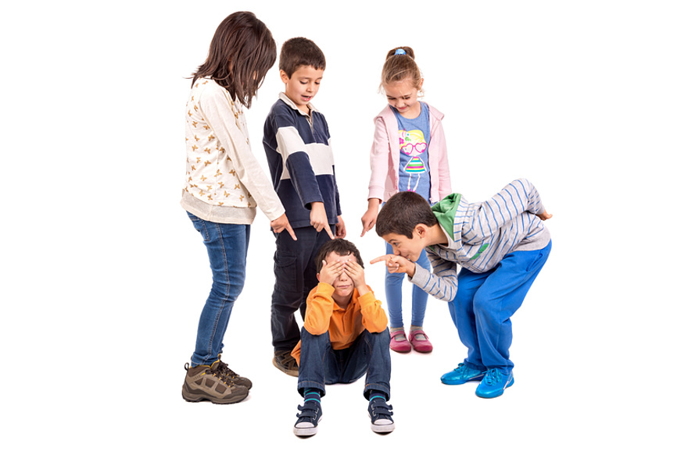
Практически в каждом классе есть ученики, которые становятся объектами насмешек и открытых издевательств. Школьная травля не является чем-то уходящим - приходящим: боль и унижения часто продолжаются по несколько лет, а то и до окончания школы. Самое главное, что проблема в том, что в группе риска может оказаться практически любой. Что же это за явление такое, в котором учащегося называли раньше «белой вороной», «козлом отпущения», а теперь жертвами буллинга?
Буллинг - это длительное физическое или психическое насилие со стороны индивида или группы в отношении индивида, не способного защитить себя в данной ситуации. Пострадавшие склонны испытывать стыд и неуверенность в себе, но предпочитают не сообщать об издевательствах и унижениях. Формы школьного буллинга могут быть различными: систематические насмешки, вымогательство, физические и психические унижения, различного вида издевательства, бойкот и игнорирование, порча личных вещей и др. Булли (зачинщики травли) чрезвычайно изобретательны.

Существуют основные типы буллинга:
1. «косвенный» - социальная агрессия;
2.«физический» - непосредственный - агрессия с физическим насилием;
3.поведенческий - преследователь вынуждает жертву перенести оскорбительные и унижающие для неё чувства собственного достоинства; вербальная агрессия: сплетни, интриги, вымогательства, шантаж; возможны бойкоты жертве, различные «пакости» (похищение тетрадей с домашней работой);
4.словестный - унижение непристойными словами, обзываниями, кличками.
Новая разновидность школьного буллинга - кибербуллинг - жертва получает оскорбления на свой электронный адрес или через другие электронные устройства.

Какие дети становятся булли—преследователями:
- не умеющие сочувствовать своим жертвам;
- физически сильные;
- легко возбудимые и очень импульсивные, с агрессивным поведением;
- мечтающие быть лидерами в классе;
- желающие быть в центре внимания;
- уверенные в своём превосходстве над жертвой;
- агрессивные дети, самоутверждающиеся в жертве;
- интуитивно чувствующие - какие одноклассники не окажут сопротивление;
- со слабым самоконтролем.

В школьном буллинге чаще всего участвует целая группа детей. Если лидер - булли, то остальные - последователи инициаторов травли одноклассников. «Союзники» булли чаще всего дети:
- боящиеся быть на месте жертвы;
- не желающие выделяться из толпы одноклассников;
- дорожащие своими отношениями с лидером;
- поддающиеся влиянию «сильных мира сего » в классе;
- не умеющие сопереживать и сочувствовать другим;
- без собственной инициативы;
- принимающие травлю за развлечение;
- дети жестоких родителей;
- озлобленные ровесники, мечтающие взять реванш за свои унижения;
- из неблагополучных семей, испытавшие страх наказания.

Чаще всего жертвами буллинга становятся дети:
- тревожные, несчастные, с низкой самооценкой, не уверенные в себе;
- не имеющие ни одного близкого друга;
- пугливые, чувствительные, замкнутые и застенчивые;
- склонные к депрессии и чаще сверстников думающие о самоубийстве;
- физически слабее, чем ровесники;
- имеющие негативный опыт жизни;
- из социально-неблагополучных семей;
- испытывающих физическое насилие дома;
- смирившиеся с этим насилием, как со своей судьбой.

Существуют определенные признаки, по которым можно распознать буллинг:
- кого-то зажимают в углу помещения;
- когда взрослый подходит к группке детей они: замолкают, разбегаются, резко меняют деятельность (могут обнять «жертву», как будто все в порядке);
- один из учеников ни выбирается другими (в изоляции);
- весь класс смеется над одним и тем же учеником;
- прозвища очень обидные;
- по лицу одного из учеников: бледный, красный (в пятнах), в слезах, напуган, трясет, признаки насилия на теле/лице;
- младшие школьники боятся зайти в туалет;
- школьники после уроков не расходятся, кого-то ждут около школы.
Буллинг может происходить в любом классе. Поэтому важно сохранять бдительность, наблюдать за происходящим и при необходимости уметь действовать. Очевидно, что для этого требуется время. Практически у каждого класса и у каждого учителя есть свой собственный опыт в отношении буллинга и, вероятно, также в отношении того, как выходить из такой ситуации. В отдельных случаях буллинга привлекаются психологи, администрация школы, родители.

Существуют обязательные правила профилактики буллинга для всех взрослых, работающих в школе:
- не игнорировать, не преуменьшать значение.
Если в школе пришли к общему пониманию и соглашению о том, что буллинг является проявлением насилия, то тогда даже у тех, кто не является прямыми участниками, повышается восприимчивость к ситуациям буллинга и появляется способность адекватно реагировать.
- занять позицию.
Если учителю стало известно о случае буллинга, или он стал свидетелем такого случая, он должен занять ясную и недвусмысленную позицию и попытаться добиться того, чтобы по меньшей мере «наблюдатели», а по возможности и сам буллер также изменили свою позицию в отношении буллинга, а также объяснить им, каковы психологические последствия для жертвы в этой ситуации.
- разговор с буллером.
Если стало известно о случае буллинга, необходимо провести беседу с зачинщиком, где, прежде всего, ясно дать понять, что в школе не будут терпеть буллинг.
- разговор с жертвой буллера.
Беседа с жертвой буллинга призвана, прежде всего, поддержать его, устранить чувство страха и угрозы, а также перестать скрывать буллинг. Очень важно защитить ребенка, ставшего жертвой буллеров.
- разговор с классом.
Обсудить с ребятами в классе случай буллинга. Такой разговор лишит ситуацию насилия покрова «тайны», сделает ее явной для всех, поможет разрешить конфликтную ситуацию, вместе обсудить имеющиеся правила против буллинга или выработать новые. При этом активно используется потенциал тех школьников, которые ведут себя позитивно.
- проинформировать педагогический коллектив.
Педагогический коллектив должен знать о случае буллинга и взять ситуацию под контроль.
- пригласить родителей для беседы.
Если буллинг имеет место в начальной школе, то особенно важно как можно раньше привлечь родителей, обсудить с ним, какие есть (или могут быть) тревожные сигналы, свидетельствующие о буллинге, и какими могут и должны быть стратегии реагирования.
- наступление неотвратимых последствий.
Буллеры должны встретиться с неизбежными последствиями своих действий. Сюда относится, в том числе, принесение извинений жертве и восстановление того имущества, которое было испорчено или отобрано.

Как же должны реагировать родители детей, подвергающихся буллингу?
Замечать возможные тревожные сигналы: ребенок расстроен после школы (или даже готов заплакать), у него отмечаются проблемы с желудком, головные боли по утрам, он плохо спит. Эти симптому могут свидетельствовать о наличии школьных страхов (перед плохими отметками, другими неудачами), но могут также свидетельствовать о том, что ребенок стал объектом буллинга.
Если родители заметили тревожные сигналы, они должны дать понять ребенку, что у них всегда есть время, чтобы поговорить с ним. В разговоре посвятить ребенку все свое внимание, быть открытым, но в тоже время никогда не принуждать ребенка к разговору. Если ребенок доверился родителям для разговора, вести себя спокойно, сосредоточенно, не проявлять никакого раздражения или возбуждения (родитель должен быть сильным, а раздражение и нервозность – это признаки слабости). Нужно показать ребенку, что вы его понимаете, утешить его, но не надо стараться выглядеть всезнайками и поучать ребенка, т.к. это только еще больше подорвет его и так пошатнувшиеся самооценку и доверие к себе.
Если родитель узнал о буллинге от ребенка. Действовать незамедлительно: в присутствии ребенка позвонить учителю (поговорить с ним или договориться о встрече). В разговоре с учителем вести себя спокойно и благоразумно (воздерживаясь от бурных эмоций), но дать недвусмысленно понять, что как родитель вы чувствуете ответственность за то, чтобы с подобного рода насилием над вашим ребенком было покончено. Разговор с руководством школы также обязателен, и должен быть проведен в таком же духе. Затем принять решение о том, следует ли ребенку на следующий день посещать школу. Задача родителей состоит в том, чтобы дать понять ребенку, что такого рода насилие не имеет шансов на продолжение. Чувствуя родительскую защиту, дети с удовольствием снова переключают внимание на другие темы. Снова пробуждаются самоисцеляющие силы, которые есть в каждом ребенке.

Как психолог может помочь жертве буллинга?
Жертве буллинга можно помочь, если:
- Глядя в зеркало, научиться спокойно и уверенно говорить «нет» или «оставь меня в покое». Таким образом, буллер, ищущий в жертве признаков слабости, получает решительный отпор.
- Помочь научиться ходить, держа себя прямо, излучая уверенность, вместо того чтобы передвигаться ссутулившись, боязливо озираясь и т. п.
- Используя юмор: очень трудно притеснять человека, который не хочет принимать эти издевательства всерьез.
- Рекомендовать по возможности находиться в группе других ребят.
- Уверить, что ребенок как жертва буллинга, не виноват в нем.
- Дав понять ребенку, ставшему жертвой буллинга, что его любят. Очень часто такие дети не верят, что они способны кому-то нравиться.
- Помогая избавляться от плохих привычек, способствовавших буллингу (например, привычке ковыряться в носу, ябедничать, скидывать с парты вещи других детей и т.п.).
- Поддерживать их сильные стороны. Можно, например, дать такому ученику какое-то поручение в классе, с которым бы он хорошо справлялся, чтобы повысить его уважение к себе и признание со стороны других ребят.

Педагог-психолог отделения социальной
диагностики и социально – правовой помощи
О.Е. Густомясова

